Milano | Porta Volta – Demolito il distributore di benzina di viale Montello
06 Giu, 2017Roberto ArsuffiMilano15
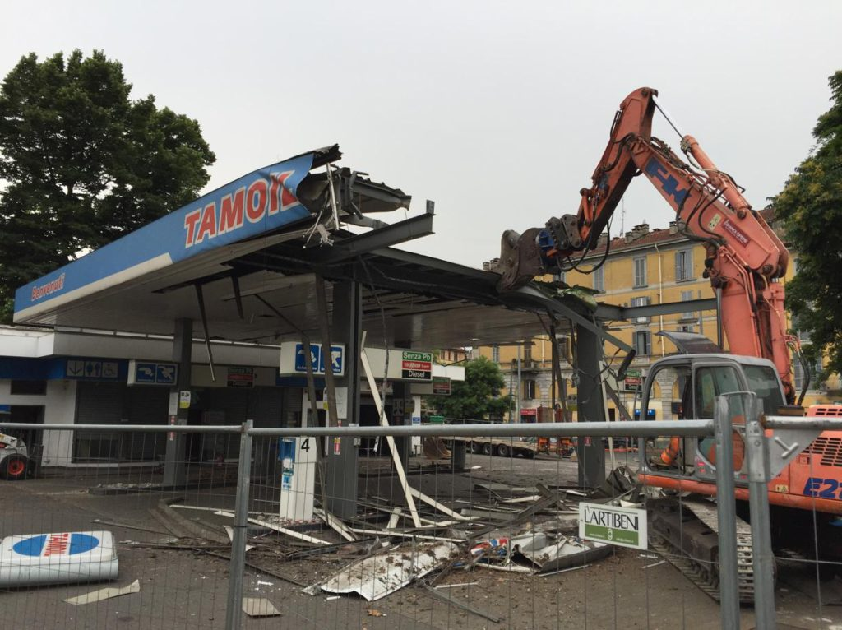
Hergoz & de Meuron hanno progettato una piccola palazzina della stessa forma del ben più lungo palazzo di Fondazione Feltrinelli costruito lungo viale Pasubio, per uso sociale, per il quartiere e gestita dal Comune. Ma qui, dietro il casello meridionale di Porta Volta, in piazzale Baiamonti, resisteva, da diverso tempo, l’ingombrante presenza del distributore di benzina. (un nostro articolo precedente)
I proprietari del distributore erano ricorsi al Consiglio di Stato e avevano raccolto firme dei cittadini della zona perché venisse salvato, ma a febbraio il Consiglio di Stato ha bocciato il loro ricorso. Così ora sono in corso le operazioni di demolizione e bonifica dopo che il mese scorso il distributore aveva chiuso i battenti. Presto partirà il cantiere e in quell’area nascerà la piccola “piramide” o “serra”, gemella di quella inaugurata lo scorso dicembre e dove ha sede Fondazione Feltrinelli e la Microsoft.
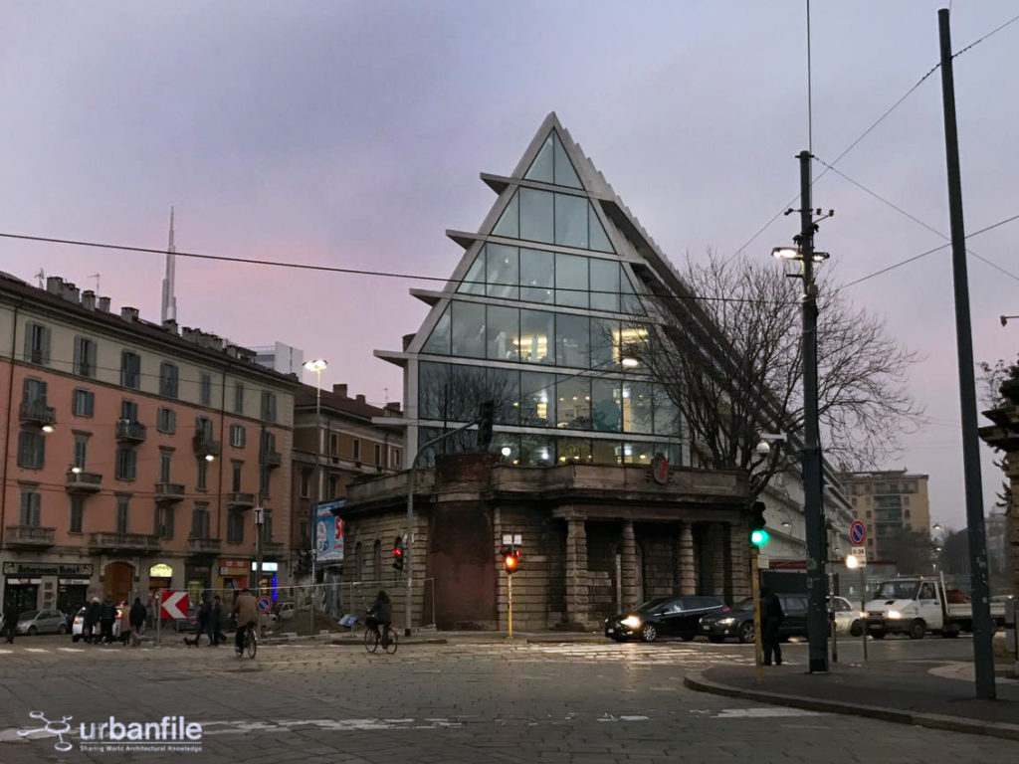
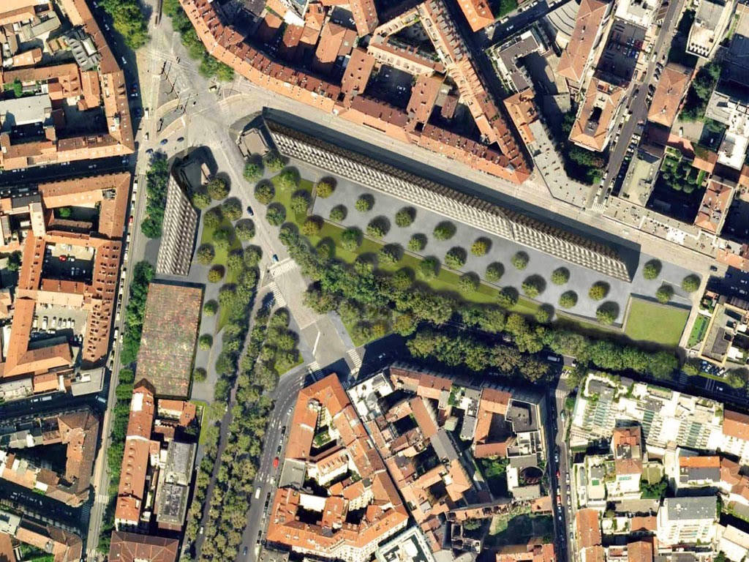
Qui l’immagine del progetto una volta completato con le palazzine e i giardini su entrambi i lati dei caselli di Porta Volta

